如何将应用上传至应用宝
- 在网上搜索腾讯开放平台，进入腾讯开放平台官网。

- 点击登录，用QQ号登录即可。

- 登录后进入到个人管理中心，点击“创建应用”
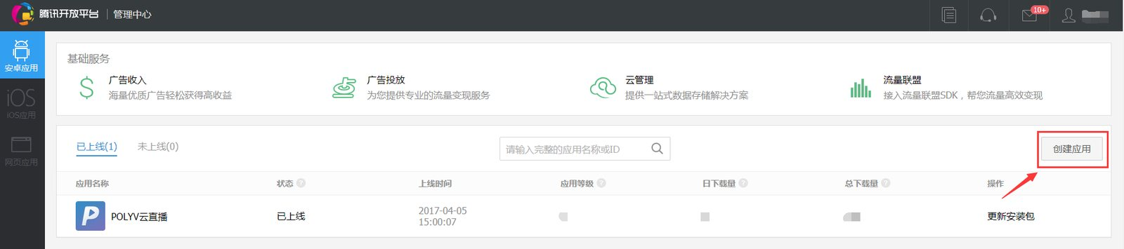
- 选择“应用平台”，选择移动应用安卓，随后开始创建应用。
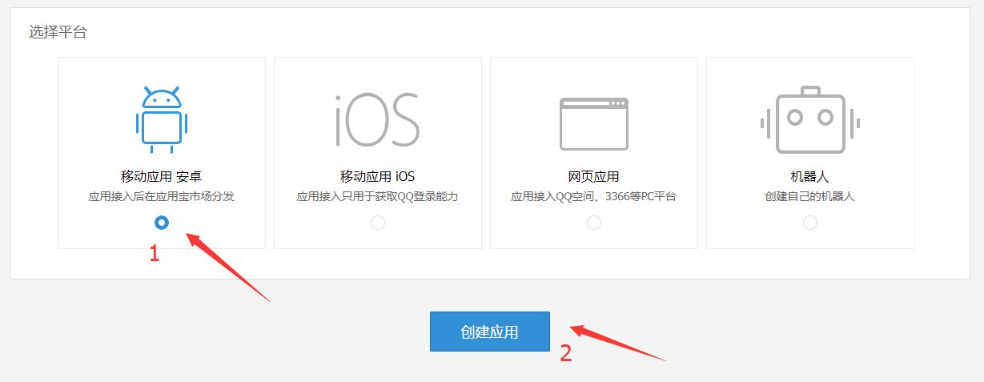
- 点击“创建应用”后会弹出选择安卓应用类型，选择“软件”，类型确定后就可以进入资料填充页面。
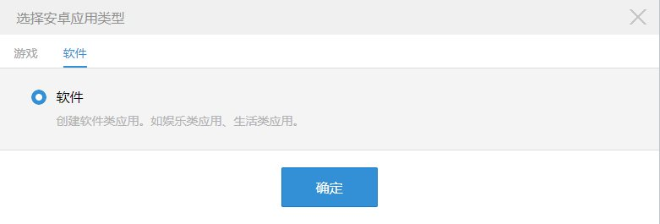
- 按照要求填写基本信息，提交审核，1-3天可审核上线。
